Formularul nr. 6 – SAMUS, Furnizare materiale specifice pentru laboratorul de științe
Nr. Crt. | Denumire | Cantitate | UM/  buc | Loc de livrare | Data de livrare solicitată | Specificații tehnice SAU  cerințe de performanță /  funcționale minime | Specificații tehnice SAU  cerințe de performanță/  funcționale extinse/dorite | Specificații tehnice ofertate | Durata minima  garanție/termen de valabilitate ofertate | Termen de livrare
- 1 | Trusa. Bazele fizicii | 1 | buc | SAMUS  Laboratorul de științe, din cadrul SAMUS | Max 45 zile de la data semnării contractului | Materialele sunt dispuse în două cutii de plastic, cu dimensiunile 540 x 450 x 150 mm, prevăzute cu inserție în spumă pentru fiecare piesă componentă, asigurând, astfel, transportarea, în siguranţă, a acestora. | https://www.eurodidactica.ro/materiale-didactice-nivel-gimnazial-lice/fizica/mecanica/truse-de-laborator-mecanica/trusa-bazele-fizicii  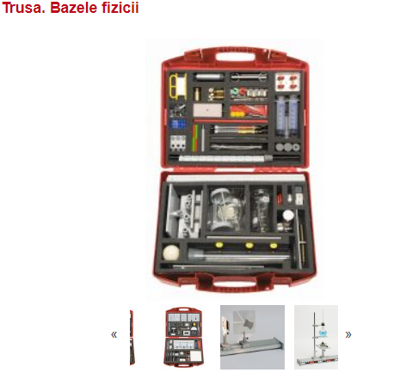
 | Microscop monocular | 5 | buc |  | Max 45 zile de la data semnării contractului | Ușor și sigur la utilizare, microscopul monocular este recomandat pentru orele de biologie.  Specificații tehnice:  Trepied stabil  Vedere monoculară în unghi de 45 °  Lentile și mărire:  10x ocular  3 lentile: 4x, 10x, 40x  Lentile din sticlă optică de înaltă calitate  Mărire: 40x până la 400x  Iluminat:  Iluminare LED  Lumina incidentă  Lumina transmisă  Suprafața de lucru:  90 x 90 mm  6 trepte de reglare a înălțimii  2 cleme  Alimentare: 3 baterii mici | https://www.eurodidactica.ro/materiale-didactice-nivel-gimnazial-lice/biologie/microscoape/microscop-monocular-1  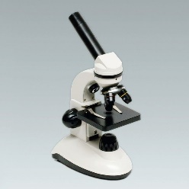
 | Set introductiv simplu | 1 | Buc |  | Max 45 zile de la data semnării contractului | Set folosit in scop didactic, ce ofera posibilitatea reprezentării geometriei moleculare si, în consecinţă, a înţelegerii modificărilor survenite la nivel molecular în urma reacţiilor chimice.  Componente:  BILE:  Hidrogen - 20 buc., albe, 1 gaura, D=17 mm  Clor - 4 buc., verzi, 1 gaura, D=17 mm  Metal - 1 buc., gri, 1 gaura, D=17 mm  Carbon - 12 buc., negre, 4 gauri, D=23 mm  Oxigen - 6 buc., rosii, 2 gauri, D=23 mm  Nitrogen - 2 buc., bleu, 3 gauri, D=23 mm  Nitrogen - 2 buc., bleu, 4 gauri, D=23 mm  Sulf - 1 buc., galbena, 4 gauri, D=23 mm  Sulf - 1 buc., galbena, 6 gauri, D=23 mm  Fosfor - 1 buc., mov, 4 gauri, D=23 mm  LEGATURI:  -lungi, 28 buc., gri inchis, L=43 mm,  -mijlocii, 32 buc., gri deschis, L=27 mm,  -scurte, 30 buc., albe, L=4 mm,  PLACUTA DE DESFACUT LEGATURILE:  - 1 buc., bej, L=75 mm, l=30 mm, H=4 mm  CUTIE ABS (PLASTIC), gri  Dimensiuni:  lungime=235 mm,  latime=170 mm,  inaltime=35 mm. | https://www.eurodidactica.ro/materiale-didactice-nivel-gimnazial-lice/chimie/structuri-moleculare-1/set-introductiv-simplu  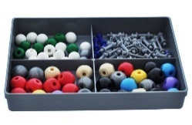
 | Fizicieni romani | 1 | buc |  | Max 45 zile de la data semnării contractului | Planșa cuprinde portretele fizicienilor români H. Coandă, Șt. Procopiu, Al. Proca, H.Hulubei, N. Oberth, T.V. Ionescu, cu o scurtă prezentare a domeniile de cercetare în care au excelat.  Caracteristici tehnice: silk dublu laminat, folie de 25 microni, șipci de lemn.  Dimensiuni: 700x1000mm | https://www.librariaonline.ro/materiale_didactice/fizica/planse/plansa_fizicieni_romani_celebri--eurodidactica-p10143746  
 | Chimisti romani celebri | 1 | buc |  | Max 45 zile de la data semnării contractului | Planșa cuprinde portretele chimiştilor celebri Nicolae Teclu, Lazăr Edeleanu, Petru Poni, Constantin I. Istrati, Gh. Spacu, cu o scurtă prezentare a domeniilor de cercetare în care au excelat.  Caracteristici tehnice: silk dublu laminat, folie 25 microni, şipci MDF (imitatie lemn)/plastic.  Dimensiuni: 700x1000mm. | https://www.eurodidactica.ro/materiale-didactice-nivel-gimnazial-lice/chimie/planse-murale/chimisti-romani-celebri  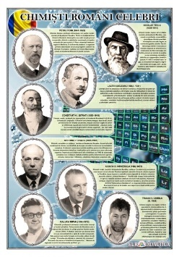
 | PLANSA MASURI DE PREVENIRE A CONSUMULUI DE TUTUN | 1 | buc |  | Max 45 zile de la data semnării contractului | Planşa abordează problema consumului de tutun, prezentând riscurile ce le implică pentru organismul uman.  Totodată, sunt exemplficate bolile grave cauzate de fumat.  Caracteristici tehnice: Silk dublu laminat, folie 25 microni, şipci MDF imitatie lemn/plastic.  Dimensiuni: 700x1000mm. | https://www.eurodidactica.ro/materiale-didactice-nivel-gimnazial-lice/biologie/planse-murale-1/planse-educative-biologie/plansa-masuri-de-prevenire-a-consumului-1  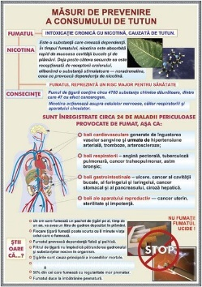
 | PLANSA MASURI DE PREVENIRE A CONSUMULUI DE DROGURI | 1 | buc |  |  | Plansa abordeaza problema consumului de droguri, punand accentul pe preventia acestui flagel si explicand urmarile consumului de droguri asupra organismului si a personalitatii individului. Sunt aduse in discutie 10 motive pentru care ar trebui sa spunem DA vietii.  Caracteristici tehnice:  Silk dublu laminat, folie 25 microni, sipci de lemn.  Dimensiuni: 700x1000mm. | https://www.alfavega.ro/material-didactic/masuri-de-prevenire-a-consumului-de-droguri.html  